Talalgie : que peut faire l’ostéopathie?
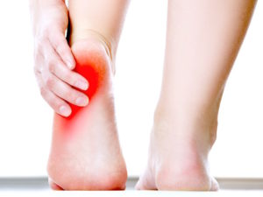
La talalgie est le nom donné à une douleur au talon. Elle peut irradier tout le pied et, de ce fait, entraîner un sérieux handicap. C’est un problème bien connu de certains sportifs professionnels (coureurs, sauteurs…) mais pas que… En effet, elle peut résulter d’une défaillance physique comme un problème dans l’architecture du pied, d’un problème mécanique (excès de pratique sportive, traumatismes, port de chaussures mal adaptées…).
Il existe heureusement des moyens, comme l’ostéopathie, pour traiter voire prévenir la talalgie. Détails !

Qu’est-ce que la talalgie ?
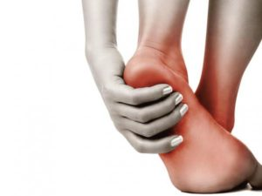
Rappelons un peu d’anatomie. Le talon est formé de deux os, le talus et le calcanéus. Ce dernier est le plus gros des 26 os que comporte le pied. Les deux os du talon sont le point d’ancrage de plusieurs tendons et ligaments. Le plus connu est le tendon d’Achille.

La talalgie est une douleur du talon. Elle peut être ressentie sous le talon, à l’arrière, sur le pourtour (douleur dite « en couronne ») et sur l’ensemble du talon.

En d’autres termes, la talalgie est le signe d’une souffrance du talon, partie arrière du pied constituée d’un os, le calcanéus (ou calcanéum) et des tissus qui l’entourent. En fait, toutes les structures du talon peuvent être à l’origine de douleurs. Il peut s’agir du calcanéus, des tendons et aponévroses qui s’y fixent, ainsi que les nerfs.

Par ailleurs, cette affection peut toucher un seul pied ou les deux. Dans tous les cas, la douleur au talon est handicapante du fait que le poids du corps reposant sur les pieds accentue les douleurs et gêne la marche.

La talalgie : quels sont les symptômes ?
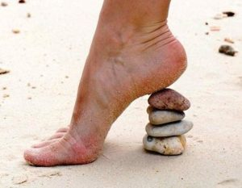
Le plus souvent, le mal au talon se manifeste par une douleur intense lors de la marche. Ceci au moment même où le talon touche le sol. Elle est le plus souvent ressentie à l’arrière ou sous le talon, là où repose le poids du corps.
Parfois, la talalgie survient au saut du lit. Soit, elle peut diminuer après quelques minutes de marche ou bien, durer toute la journée.
On observe parfois de légères atténuations de la douleur en cours de journée.

La Bursite du talon d’Achille, quant à elle, se manifeste par des sensations de gêne lorsqu’on prend appui sur un pied. Cette dernière affection est souvent due à des exercices physiques trop intenses ou au port de chaussures comme les talons hauts.

Quelles sont les causes de la talalgie ?
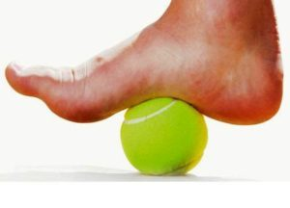
La talalgie a de multiples causes souvent liées à une lésion, à un traumatisme ou à une tendinite. Ce sont surtout des causes dites « biomécaniques ». A savoir, une atteinte de l’os, des ligaments, ou des muscles du pied. Parmi ces dernières, on cite notamment :

–La fasciite plantaire qu’on nomme aussi « aponévrosite plantaire ». Il s’agit d’une inflammation du fascia plantaire, ou aponévrose plantaire. A savoir, une membrane fibreuse située au niveau de la plante du pied ;
–La tendinopathie d’Achille ou tendinite d’Achille. Elle correspond à une inflammation du tendon d’Achille situé entre le bas du mollet et le talon ; la fracture du calcanéum, qui est l’os du talon.
–L’épine calcanéenne ou épine de Lenoir : est une excroissance de l’os appelé le calcanéus. Il est à l’endroit où s’insère l’aponévrose plantaire. Elle survient chez ceux qui pratiquent intensément un sport. Elle peut aussi toucher les personnes obèses ou qui portent des talons hauts.
–Les crevasses peuvent être aussi à l’origine de douleurs sous le talon lors de la marche.
–Les verrues plantaires, qui sont des excroissances cutanées provoquées par un virus et pouvant engendrer des douleurs au talon.

Quels sont les gestes à adopter en cas de talalgie ?
Lors d’une talalgie, certaines mesures peuvent permettre de soulager la douleur au talon. Il est par exemple conseillé :
-de reposer les pieds en limitant les mouvements ;
-de porter des chaussures offrant un bon soutien de la voûte plantaire ;
-d’éviter le port de charges lourdes ;

Le traitement d’une douleur au talon dépend de l’origine de la talalgie. Un diagnostic et une éventuelle prise en charge médicale sont particulièrement recommandés si la douleur est soudaine, violente ou persiste pendant plusieurs semaines.

C’est aussi le cas si la talalgie s’accompagne d’autres symptômes comme une rougeur et un gonflement du talon, des douleurs articulaires, des lésions cutanées ou des poussées de fièvre.

Talalgie : que va faire l’ostéopathe ?
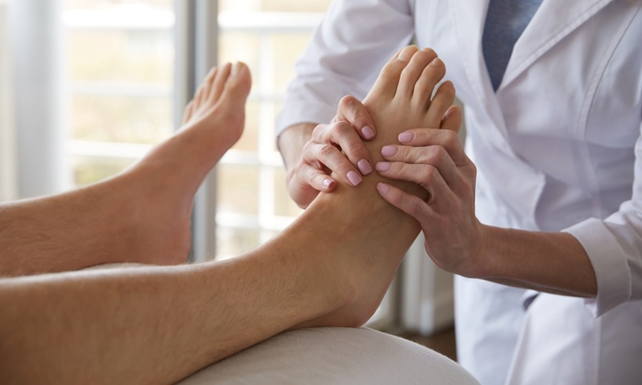
Pour traiter une talalgie, votre ostéopathe va établir un protocole d’intervention qui passe par les étapes suivantes :

Traiter le fascia plantaire, puis chercher à le normaliser en fonction d’autres structures du corps. En effet, ce fascia est comparé à un diaphragme qui, comme les autres diaphragmes du corps, rencontre des phases de tension et de détente. Aussi, il doit donc être en harmonie avec ceux-ci.

Puis, il va vérifier tout ce qui peut influencer la zone douloureuse en rapport avec le pied. A savoir, les chevilles, les genoux et les hanches. En effet, cette étape va permettre de réguler les systèmes musculo-ligamentaires et nerveux avant d’aller débloquer les articulations concernées.

L’objectif de la prise en charge ostéopathique est de détendre et de redonner de la mobilité aux différentes structures du pied, de la jambe, du genou et du bassin. De cette façon, elle va pouvoir rééquilibrer le calcanéum et son entourage anatomique puis réduire, voire supprimer les déséquilibres entraînant des zones d’inflammation.

Par ailleurs, dans certains cas, il est parfois indiqué d’avoir aussi recours à un podologue. Ce dernier pourra vous munir de talonnettes qui permettront de relâcher les tendons et diminuer les risques ou aggravation de talalgie.

